**Program do szyfrowania tekstu**

Program składa się z dwóch przycisków (szyfrujący (button2) i deszyfrujący (button3)), dwóch pól tekstowych (textBox1 i textBox2), dwóch etykiet (label1 i label2) oraz obrazka (pictureBox1). Po wciśnięciu przycisku „Zaszyfruj (ROT13)” wpisany tekst zostanie zaszyfrowany metodą ROT13. Analogicznie przycisk „Deszyfruj (ROT13)” odszyfruje naszą wiadomość.

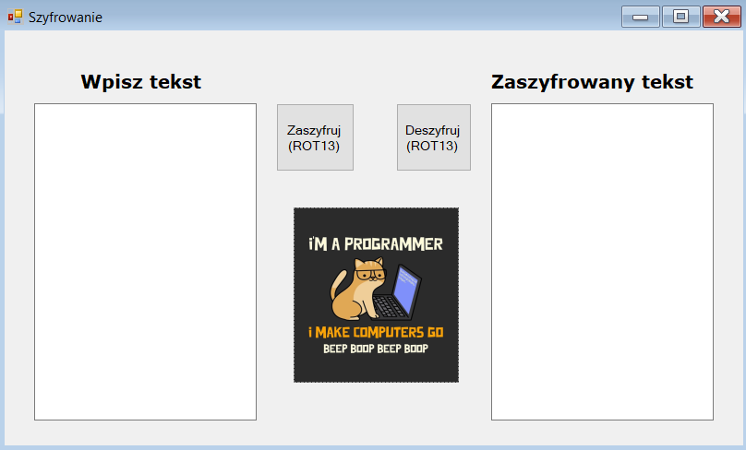

**Kod:**

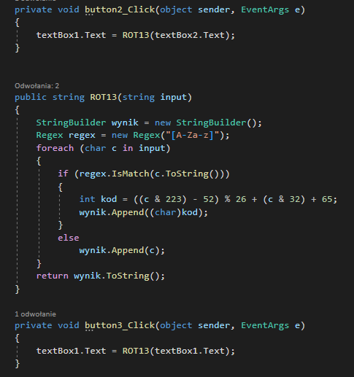

**ROT13** jest [szyfrem przesuwający](https://pl.wikipedia.org/wiki/Szyfr_Cezara)m (przykład szyfru Cezara). Polega na zamianie każdego znaku [alfabetu łacińskiego](https://pl.wikipedia.org/wiki/Alfabet_%C5%82aci%C5%84ski) na znak występujący 13 pozycji po nim (w tym programie nie są uwzględnione polskie znaki oraz cyfry).